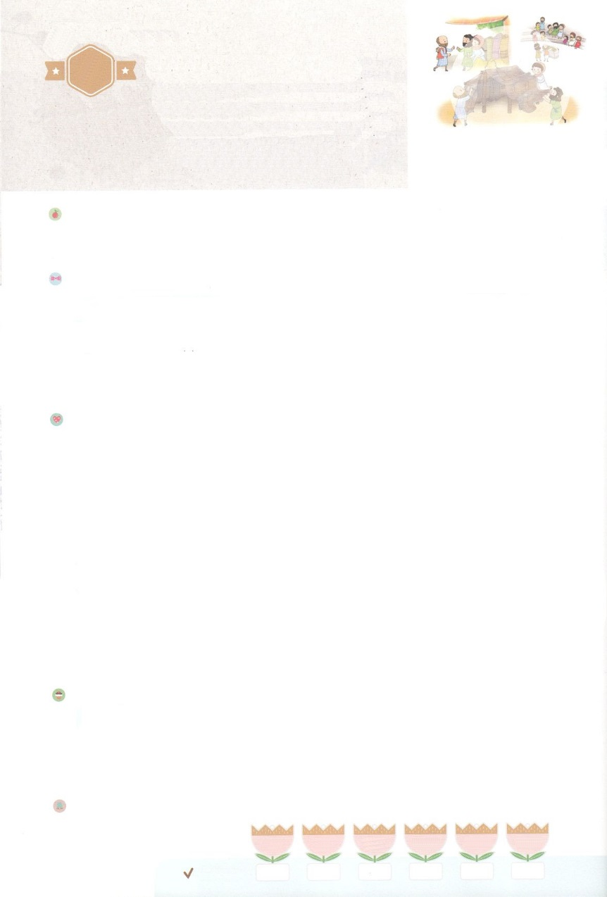

れいはいはさいこうのしゅくふく

わたしを　あいしてくださる　かみさまに

さいこうの　えいこうを　ささげましょう

さいそうぞうを　しる　ひとたち

－　せんもんか

まいにち

れいはい

いのり　　　　　　　　　　　　　　　　　　　　　　　　　　　　　　　　　　　　　　　　　　しかいしゃ

しとしんじょう　　　　　　　　　　　　　　　　　　　　　　　　　　　　　　　　　　　　　　みんなで

さんび　　　　　　　　　　　　　　　　　　さんびか456ばん（しゅとともにあゆむ）しゅにあいます（2019ねんこどもさんび)

せいしょ　　　　　　　　　　　　　　　　　　　　　　　　　　　　　　　　　　　しと18:1～4

**18:1～4**　その、パウロはアテネをって、コリントへった。ここで、アクラというポントまれのユダヤおよびそのプリスキラにった。クラウデオが、すべてのユダヤをローマからさせるようにしたため、ごろイタリヤからていたのである。パウロはふたりのところにき、もであったので、そのにんでいっしょにをした。らのはりであった。

みことば　　　　　　　　　　さいそうぞうを　しる　ひとたち－　せんもんか　　　　　しかいしゃ

プリスキラとアクラは、の中でパウロにいました。そして、を

しながら、イエス・キリスト、の、ただのたしによってをして、

のとしてのをみました。は**プリスキラとアクラ**が

するをされ、にもされました。のための**パウロ**の

にな**すべて**をけるになりました。ローマのとして

いられました。プリスキラとアクラがしていたを、がに

いてくださったのです。は、レムナントであるのすることもじように、のためにいてくださるでしょう。

いのり　　　　　　　　　　　　　　　　　　　　　　　　　　　　　　　　　いっしょに　おおきなこえで

いのりましょう

ちちなる　かみさま、ありがとうございます！　プリスキラとアクラふうふのように　わたしが

することと　けいざいを　しゅくふくしてくださり　せかいふくいんかの　ために　もちいて

ください。いきておられる　イエス・キリストの　おなまえによって　おいのりします。アーメン

しゅのいのり　　　　　　　　　　　　　　　　　いっしょに　しゅのいのりを　いのって　れいはいを　おえましょう

フォーラム　　　　　　　　　　　　　　　　　　きょうの　みことばを　きいて　パパとママと　はなしを　しましょう

　　　　　　　　23日　　　　 24日　　　　25日　　　　26日　　　　　27日　　　　28日

　　まいにち

　　　　　　　　　　　　　　　　チェックしよう　げつよう　　　かよう　　　すいよう　　　もくよう　　 きんよう　 　どよう

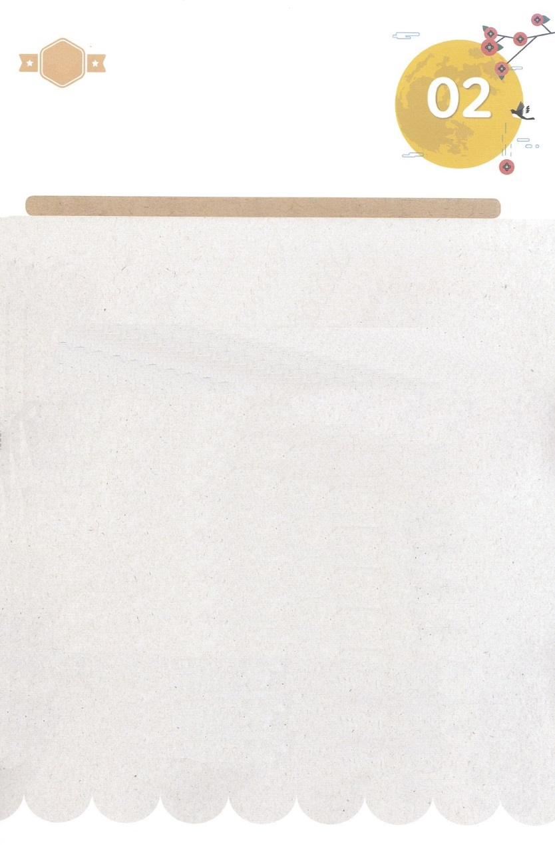

みことば　あんしょう

あま～い

１３３

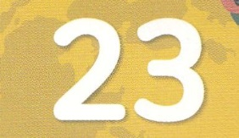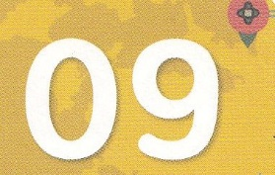

１３３とは、みことばを　１にち　３かい　３かいずつ　よめば

　　　　　　いっしゅうかんに　おぼえることが　できるという　いみです。

あまくて　ふしぎな　かみさまの　みことばを　まいにち　よみましょう。

よく　みえる　ところに　はっておいて　いっしゅうかん

くりかえし　よんで　みことばを　おぼえましょう

**パウロは　あんそくにちごとに**

**かいどうで　ろんじ、**

**ユダヤじんと　ギリシヤじんを**

**しょうふくさせようと　した。**

しと18しょう4せつの　みことば

げつようび

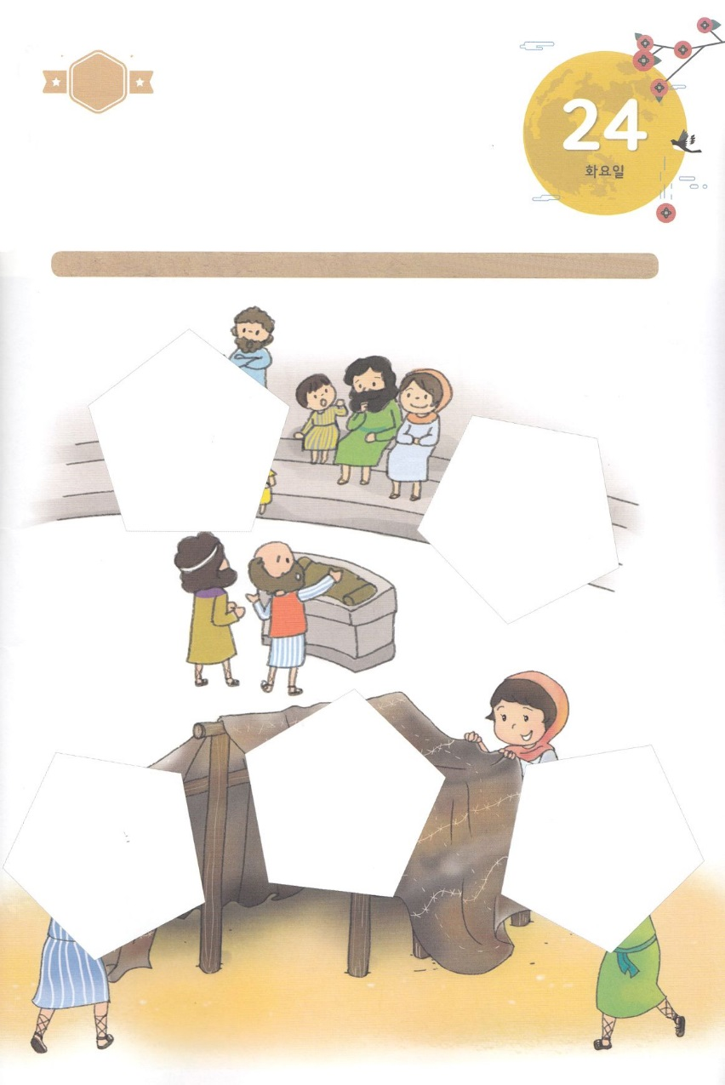

きりはりしよう

きって　はりましょう

わたしが　れいはいしている　きょうかいと　わたしの　いえは

せかいふくいんかに　もちいられる　とても　たいせつな　ところです。

かみさまと　ひとびとに　とって　たいせつな　ところなのです。

かみさまに　かんしゃして　したの　えに　あう　えを

つぎの　ページから　きりとって　はりましょう。



はるところ

はるところ

はるところ

はるところ

はるところ

　じゅんびする　もの：　はさみ　のり　つぎのページ

かようび

ちょき　ちょき

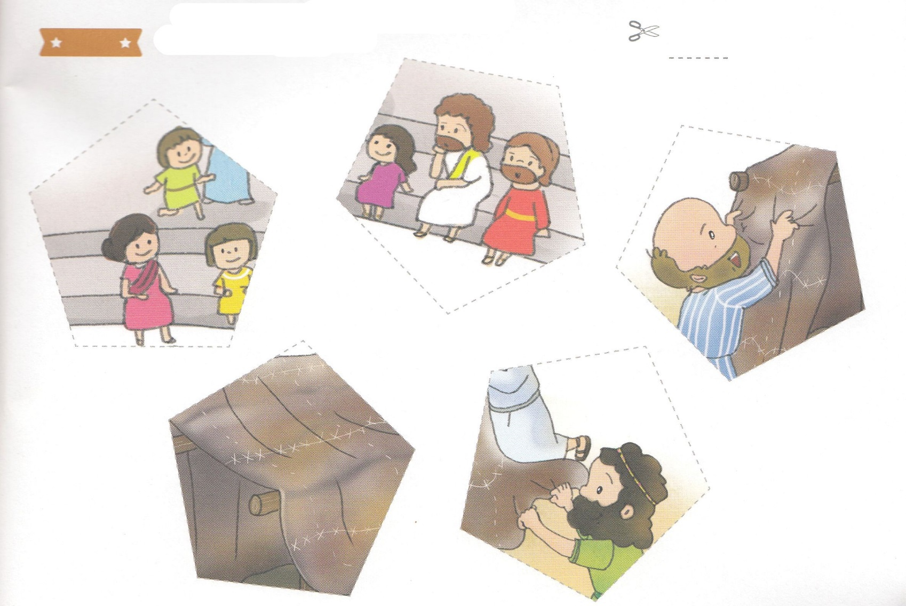

ふろく　　　　　　　　　　　　　　　　　　　　　　　　　　　　　　　　　　　　　　はさみで　きりましょう

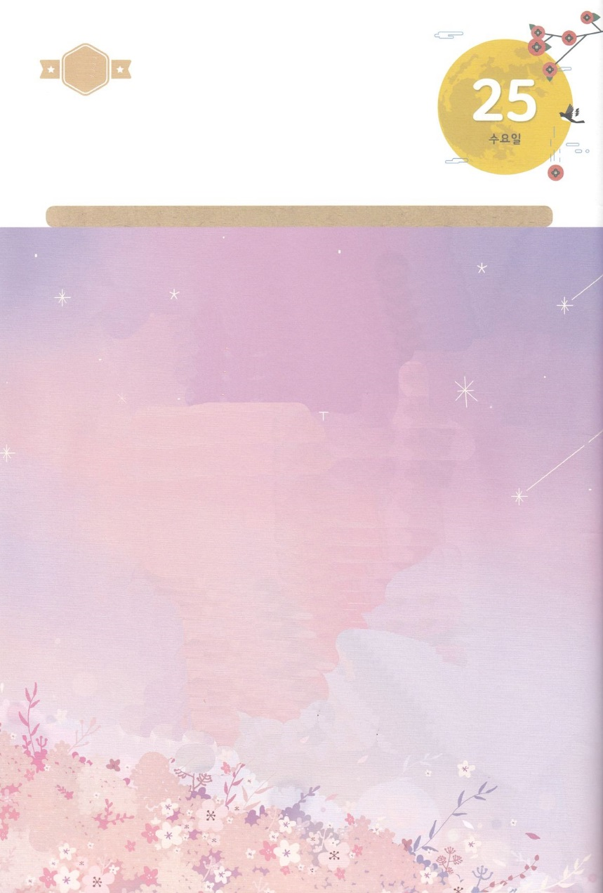

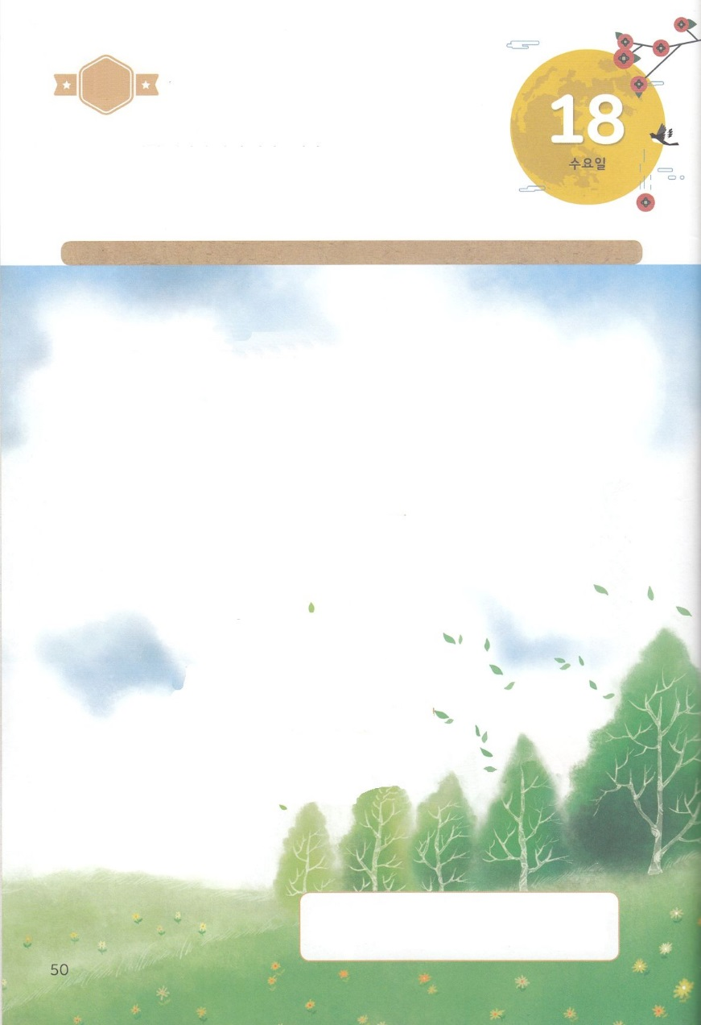

かみさまは　プリスキラ と　アクラ　ふうふが

する　しごと を　しゅくふくされ、

けいざいてき にも　しゅくふくされました。

せかいふくいんかの　ための　パウロ の

でんどうりょこう に

ひつような　すべて を　たすける

どうろうしゃ に　なりました。

かくしんの　ないようを　こころに　きざみましょう

きょうも　パパとママと　いっしょに　れいはいしましょう。

きょうの　みことばで　じゅうような　たんごを　もういちど

かんがえてみましょう。

じゅうような　たんごを　うえから　なぞって　かきましょう。

はーい！

わたしです！

すいようび

かくしんさがし

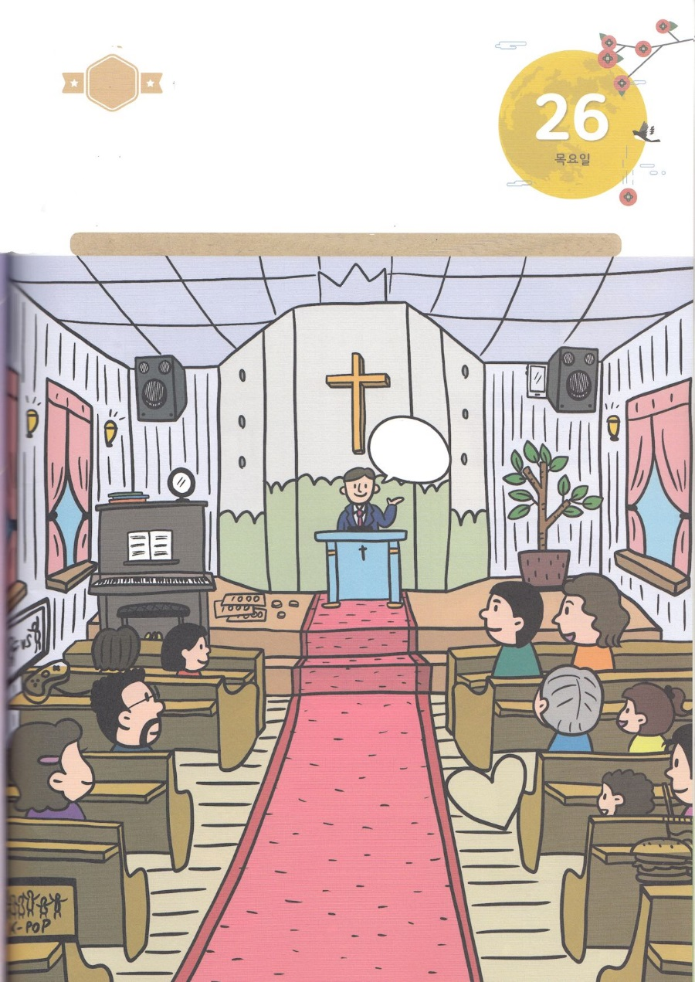

さがして　いろをぬろう

どこ？

かくれている　えを　みつけたり　きれいに　いろを

ぬったり　しましょう

　プリスキラと　アクラふうふが　コリントで　パウロと　いっしょに

　せかいふくいんかの　ための　はたらきを　しました。　わたしも　わたしが

　すんでいる　ところで　きょうかいの　ぼくしせんせいと　いっしょに

　せかいふくいんかの　ための　はたらきを　しましょう。ところが　きょうかいの

　なかにも　かみさまが　いかりを　おぼえられ　かなしまれる　ぐうぞうが　あります。

　7つの　ぐうぞうを　みつけて　れいはいどうを　きれいに　きよめて　ふくいんぶんかを

　かいふくしましょう。

　　　ヒント│　わたし、おかね、ゲームき、ハンバーガーとコーラ、スマホ、せいこうとめいよ、K-POP



せいこうとめいよ

わたし

イエスが

キリスト

です！

もくようび

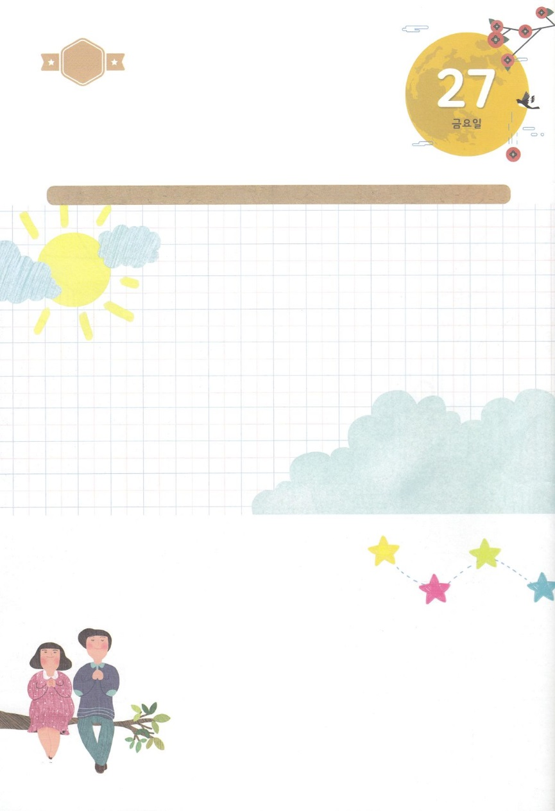

パパとママと　いっしょに　おはなしして

かみさまが　よろこばれる　かんがえ　ことば　こうどうを

えで　ひょうげんしましょう。

　きょうかいの　かぞくと　わたしの　かぞくが　せかいふくんかの　ために

　こころを　あわせれば　なにが　できるでしょうか。　ともに　いのって

　わたしたちが　いかすべき　ひとは　だれでしょうか。

　かぞくと　はなしを　わかちあって　えか　じで　ひょうげんしましょう。

ひょうげんしよう

ひそひそ



きんようび

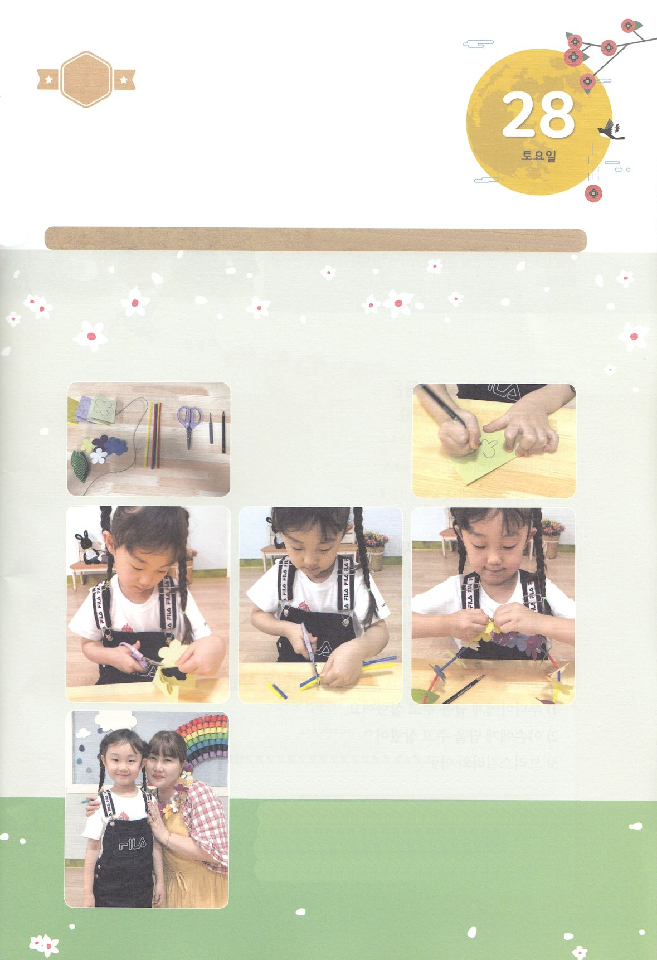

ワーク

たのしい　ワークをして　いっしゅうかんの　みことばを

こころに　きざみましょう

　きょうかいには　いっしょに　せかいふくいんかの　ために　はたらく

　たいせつな　ひとびとが　います。　かわいい　はなで　くびかざりを

　つくって　プレゼントして　「いっしょに　ぜんせかい　２３７かこくを

　いかしましょう」と　あいさつしましょう。

じゅんびするもの│　おりがみ（はなの　かたち、はっぱの　かたち）、ひも、ストロー、はさみ

**はなの　くびかざりを　つくって**

**プレゼントしよう**

１．じゅんびするものを　そろえます

２．おりがみに　はなや　はっぱの　かたちを　かきます

３．はなと　はっぱの　かたちを　はさみで　きりぬいて　ストローは

　　てきとうな　ながさに　きります

４．ストローを　くびかざりに　できる　ながさの　ひもに　とおして

　　きりぬいた　はなと　はっぱを　じゅんばんに　いれます

５．くびかざりに　できる　ながさに　はなと　はっぱを　いれたら　はしを

　　むすびます

６．かんしゃを　つたえたい　ひとや　でんどうしたい　ともだちに

プレゼントします

７．いくつか　つくって　でんどうしたい　ともだちに　プレゼント

　　しましょう

パッパ

パッパ



どようび